Bogotá D.C,

Doctor
JAIME LUIS LACOUTURE PEÑALOZA
Secretario General
Honorable Cámara de Representantes
Bogotá D.C

Asunto: RADICACIÓN PROYECTO DE LEY

En nuestra condición de Congresistas de la República y en uso del derecho consagrado en el artículo 150 de la Constitución Política de Colombia, nos permitimos poner a consideración de la Honorable Cámara de Representantes el siguiente proyecto de ley “POR MEDIO DEL CUAL SE CREA Y EMITE LA ESTAMPILLA PRO MOJANA EN LOS DEPARTAMENTOS DE CÓRDOBA, SUCRE, BOLÍVAR y ANTIOQUIA”.

De los Honorables Congresistas,

ANDRÉS DAVID CALLE AGUAS
Representante a la Cámara
Departamento de Córdoba

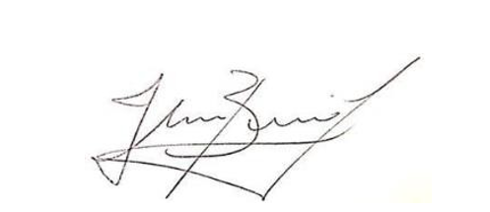  JHON JAIRO BERRIO LÓPEZ  Representante a la Cámara  Departamento de Antioquia | 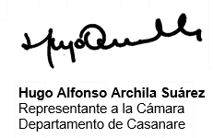
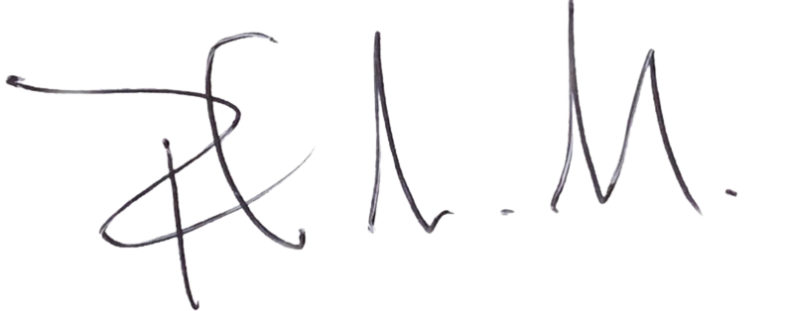  FERNANDO DAVID NIÑO MENDOZA  Representante a la Cámara  Departamento de Bolívar | 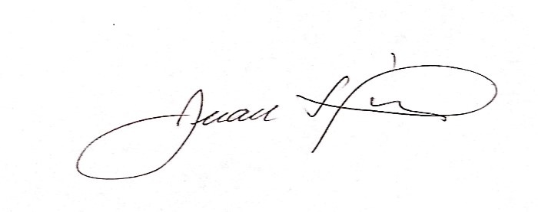  JUAN LORETO GÓMEZ SOTO  Representante a la Camara  Departamento de La Guajira
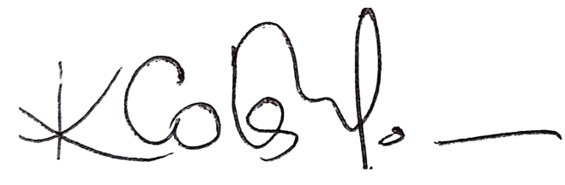  KARYME ADRANA COTES MARTÍNEZ  Representante a la Cámara  Departamento de Sucre | 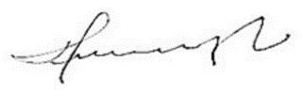  DOLCEY ÓSCAR TORRES ROMERO  Representante a la Cámara  Partido Liberal  Departamento del Atlántico
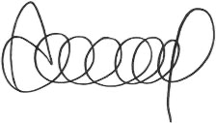  ANGELA MARIA VERGARA GONZALEZ  Representante a la Cámara  Departamento de Bolívar | 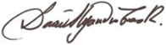  DAVID ALEJANDRO TORO RAMÍREZ  Representante a la Cámara  Departamento de Antioquia
  LUIS RAMIRO RICARDO BUELVAS  Representante a la Cámara  CITREP 8 - Montes de María | 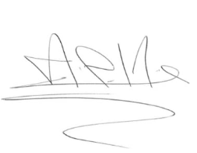  SILVIO CARRASQUILLA TORRES  Representante a la Cámara por Bolívar  Partido Liberal
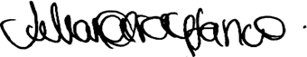  JULIANA ARAY FRANCO  Representante a la Cámara  Departamento de Bolívar | 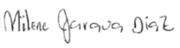  Milene Jarava Diaz  Representante a la Cámara  Departamento de Sucre
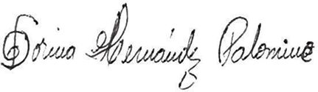  DORINA HERNÁNDEZ PALOMINO  Representante a la Cámara  Departamento de Bolívar | 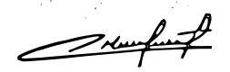  ANDRES GUILLERMO MONTES CELEDÓN  Representante a la Cámara  Departamento de Bolívar

PROYECTO DE LEY _________ DE 2024

“POR MEDIO DEL CUAL SE CREA Y EMITE LA ESTAMPILLA PRO MOJANA EN LOS DEPARTAMENTOS DE CÓRDOBA, SUCRE, BOLÍVAR y ANTIOQUIA”

EXPOSICIÓN DE MOTIVOS

La iniciativa busca crear la Estampilla denominada “Pro-Mojana en los Departamentos de Córdoba, Sucre, Bolívar y Antioquia”, con el fin prevenir, atender y mitigar, de manera integral, las grandes afectaciones que viven los habitantes de esta subregión del país a causa de las inundaciones en época de invierno. El proyecto de Ley, a través de sus 11 artículos, busca garantizar fondos para una mejor infraestructura que impida que las lluvias ocasionen estragos que sigan perjudicando esta rica y valiosa zona de nuestro país.

Precisamente, para el año 2021, se registró una ruptura del dique que contenía las aguas del río Cauca en el sector de Cara de Gato, ubicado en el municipio de San Jacinto del Cauca (Bolívar), uno de los once municipios que componen la subregión de La Mojana (seis en Sucre, tres en Bolívar, uno en Córdoba y otro en Antioquia), desde ahí en adelante, los campesinos y la comunidad han seguido sufriendo los estragos por las inundaciones. Es por eso que el Gobierno Nacional, declaró la situación de Calamidad Pública a través del Decreto No. 065 de fecha 24 de agosto de 2021. Para finales de ese mismo año, más de 150 mil personas habían resultado damnificadas por la emergencia, además de las múltiples afectaciones en viviendas, enseres, cultivos, vías y ganado. A inicios de marzo de 2022, una creciente súbita de 1,90 metros afectó las obras de mitigación que, según la Unidad Nacional para la Gestión del Riesgo de Desastres (UNGRD), estaban cercanas a ser culminadas.

Las pérdidas se siguieron extendiendo, durante esa temporada de lluvias, lo que produjo cuatro nuevos rompimientos de jarillones en la subregión de La Mojana, en los puntos: Cara de Gato, Bolívar; Los Arrastres, Sucre; Santillana, Antioquia; Caño Viloria, Sucre, inundando nuevamente a los 11 municipios de la subregión. Según un reporte de la Oficina para la Coordinación de Asuntos Humanitarios de las Naciones Unidas (OCHA), la situación del dique en temporada de lluvias ha ocasionado graves crisis humanitarias que han agudizado y exacerbado las necesidades y vulnerabilidades de las personas que habitan esta subregión. En el reporte de la OCHA, queda expuesto que “los niveles del agua para la emergencia de 2022 tuvieron un aumento aproximado de 40 cm respecto a la de 2021 alcanzando una altura entre los 1,5 metros y 3 metros, lo cual ha impactado a nuevas comunidades ubicadas en zonas más altas, que representan aproximadamente 10.000 personas más que la emergencia en 2021. Asimismo, estos niveles de agua producen rompimientos en la malla vial que, de acuerdo con las autoridades locales y sus comunidades, podría dejar incomunicados a los municipios de Majagual, Guaranda, Achí, San Benito Abad y San Jacinto del Cauca.”

Ante esta situación, miles de familias se han visto afectadas por las pérdidas económicas que han ocasionado las inundaciones. Ganaderos han visto morir o han tenido que desplazar gran parte de sus reses, campesinos han perdido gran parte de sus cultivos, familias enteras han visto cómo sus enseres se llenan de agua y pierden su utilidad. También, ante la crisis, muchos trabajadores han perdido sus empleos, ya que no hay campos que cuidar, porque ante el desalojo de muchas fincas, su labor se reduce o simplemente se anula.

En esta zona de La Mojana donde convergen tres grandes ríos del país como lo son el Magdalena, Cauca y San Jorge, el problema a resolver está en la garantía de recursos a través de la “Estampilla Pro Mojana en los departamentos de Córdoba, Sucre, Bolívar Y Antioquia”, para evitar y mitigar los estragos a causa de las inundaciones, a través del recaudo del 0,5% todo contrato de obra que suscriban las entidades del orden nacional en los municipios que componen la Mojana los cuales deberán ser destinados para la solución de esta problemática. Esto a través de la ejecución de obras fluviales de control de inundaciones y erosión como; diques, tablestacados, espolones, diques fusibles, estructuras sumergidas y canales de evacuación, además de asegurar económicamente las labores de dragado en los caños para que no haya obstrucciones en el flujo del agua. Además, se garantizará a través de un fondo público en cada municipio, la ejecución de las obras según el aporte recibido de los contratos.

Para ratificar la idoneidad y conveniencia de esta estampilla, se estudiaron los informes realizados por los gobiernos locales y departamentales que componen esta subregión y se revisaron las cifras de los ciudadanos afectados por las inundaciones, y para el año 2022, según las diferentes oficinas de Gestión de Riesgo Departamentales, se registró un número inicial de 106.637 personas afectadas de en los 4 departamentos. Además, desde el 21 de abril de 2024, las comunidades de la subregión de La Mojana estuvieron enfrentando intensas lluvias que han alterado significativamente su vida cotidiana. La situación se vio afectada por las filtraciones de agua en la construcción del Jarillón Cara de Gato, que fue inicialmente cerrado en febrero del año 2024. Sin embargo, estas filtraciones provocaron un aumento en los niveles de agua en los caños y ciénagas de la región. Como consecuencia de las fuertes lluvias, el 6 de mayo de 2024, el Jarillón ‘Cara de Gato’ sufrió una nueva ruptura, lo que exacerbó aún más las condiciones de inundación; y posteriormente, el 8 de mayo, el Jarillón ‘Los Arrastres’ también se rompió, lo que intensificó aún más la crisis en la subregión.

MUNICIPIOS | DEPARTAMENTOS | AFECTADOS POR INUNDACIONES A 2021 | AFECTADOS POR INUNDACIONES A 2024
San Marcos, Sucre, San Benito Abad, Majagual, Guaranda, Caimito | Sucre (6 municipios) | 67.918 personas | 31.645 personas
Magangué, Achí, San Jacinto del Cauca | Bolívar (3 municipios) | 27.052 personas | 2.939 personas
Ayapel | Córdoba (1 municipio) | 7.751 personas | 3.064 familias
Nechí | Antioquia (1 municipio) | 3.916 personas | El municipio no tiene registro de damnificados.
Tabla de afectados por inundaciones en la subregión de la Mojana según las oficinas de la UNGRD.

Esta situación ha generado grandes afectaciones en los gremios productores de la Mojana, especialmente de los campesinos y ganaderos. Los primeros, en gran parte, han perdido sus cultivos de arroz, sandía, maíz, plátano y yuca, lo que supone la fuente de ingreso para muchas familias de la zona​​.

Por ejemplo, sólo para el caso del municipio de Ayapel, Córdoba, durante la última emergencia registrada en el año 2024, se vieron afectadas alrededor de 6.562 Hectáreas de Arroz, 764 Hectáreas de Maíz y 368 Hectáreas en cultivos de Pancoger.

Por su parte, la ganadería también se ha visto golpeada, ya que según líderes gremiales de la zona, muchas reses mueren ahogadas, o por desnutrición y algunas deben ser vendidas a muy bajo costo a causa de la crisis para evitarles que se pierdan. Continuando con el caso específico de Ayapel, durante la última emergencia registrada en el año 2024, se reporta la afectación de por lo menos 800 bovinos.

Todas estas circunstancias han debilitado la actividad económica de la agricultura y la ganadería que permite el sostenimiento de muchos habitantes y el desarrollo social y cultural de los mojaneros a la vez que ha generado el aumento en el precio de los productos de la canasta básica familiar en los municipios afectados.

El desempleo ha sido una consecuencia adicional de esta situación, puesto que ante el desalojo de muchas familias y las pérdidas económicas, muchos trabajadores en la zona ya no tienen funciones que desempeñar, no hay cómo pagarles por lo que han sido despedidos.

La crisis que agobia estas comunidades también ha tocado el ámbito social, ya que muchas familias se han visto en la necesidad de dejar la subregión y han migrado a ciudades o municipios capitales en búsqueda de mejores condiciones, lo que ha puesto en riesgo la composición social y el desarrollo de estos municipios.

Ante esta preocupante situación, la creación de esta estampilla resulta coherente y conveniente para mejorar las condiciones de vida de miles de familias que componen la Mojana y han sufrido los estragos de la ola invernal.
Es de tal importancia la problemática que hoy nos convoca alrededor de este proyecto de Ley, que la Unidad Nacional para la Gestión del Riesgo de Desastres, como entidad contratante, firmó el CONTRATO DE OBRA No. 9677-PPAL001-1182-2023 por un valor cercano a los 130 mil millones de pesos, el cual tenía como objeto: "REALIZAR LAS OBRAS DE EMERGENCIA PARA LA RECUPERACIÓN DE LA MARGEN IZQUIERDA DEL DIQUE DEL RÍO CAUCA EN EL SECTOR CONOCIDO COMO ROMPEDERO CAREGATO EN EL RÍO CAUCA, MUNICIPIO DE SAN JACINTO DEL CAUCA, DEPARTAMENTO DE BOLIVAR, SECTOR DE LA MOJANA"; no obstante lo anterior, a la fecha de radicación de este proyecto no se ha ejecutado el cierre definitivo del boquete Caregato y la comunidad y miles de familias mojaneras continúan gravemente afectadas.

La Constitución Política de Colombia de 1991, en el artículo 150 al señalar las funciones del Congreso, en su numeral 12 destaca que una de ellas es: “Establecer contribuciones fiscales y, excepcionalmente, contribuciones parafiscales en los casos y bajo las condiciones que establezca la ley” por lo que se desarrolla esta Estampilla.

Adicionalmente, en el artículo 8º constitucional se establece que es “obligación del Estado y de las personas proteger las riquezas culturales y naturales de la Nación”, lo que debería cobijar esta subregión colombiana, donde las riquezas nacionales se han visto gravemente afectadas.

La Corte Constitucional, a través de la Sentencia C-205 de 1995 señaló como deber constitucional del Estado la realización de obras de adecuación de tierras, drenaje y protección contra inundaciones, encaminado a garantizar la producción de alimentos.

La Corte Constitucional, también, mediante la Sentencia T-881/02, determinó que el Derecho a la vida digna y dignidad humana en Colombia debe regirse por lo siguiente:

- La dignidad humana debe ser entendida como autonomía o como posibilidad de diseñar un plan vital y de determinarse según sus características.

- La dignidad humana debe ser entendida como ciertas condiciones materiales concretas de existencia.

- La dignidad humana entendida como intangibilidad de los bienes no patrimoniales, integridad física e integridad moral.

Ante estas consideraciones, es justificable que los habitantes de La Mojana puedan vivir con dignidad por encima de las condiciones climáticas que azotan el territorio; a través de la ley, se pretende garantizar que los ciudadanos de la Mojana puedan tener una vida digna y no permanecer en la incertidumbre de lo que pueda pasar con sus viviendas, vías y las fuentes de sus ingresos.

Es por eso que, es deber del Estado fortalecer las estrategias en las zonas productoras de alimento y que se ejecuten las obras que garanticen un territorio libre de inundaciones y fortalecido en la adecuación de los campos.

A partir de lo enunciado en el artículo 3 de la Ley 2003 de 2019, que modifica parcialmente la Ley 5 de 1992, estableciendo que todo autor de proyecto debe presentar en el cuerpo de la exposición de motivos un acápite que describa las circunstancias o eventos que podrían generar un conflicto de interés para la discusión y votación del proyecto, se considera que frente al presente proyecto no se generan conflictos de interés alguno, puesto que las disposiciones aquí contenidas son generales y no generan beneficios particulares, actuales y directos.

4.2 Impacto fiscal

Este proyecto no genera ningún impacto fiscal que suponga una modificación específica o puntual en el marco presupuestal, por lo que no exige un gasto adicional del Estado, ni cambios en las rentas nacionales del Presupuesto General de la Nación, ya que los recursos provendrán de los mismos contratos que se celebren en los territorios, y serán administrados por fondos propios de los departamentos.

Ante las mencionadas consideraciones, presento el proyecto de Ley ___ POR MEDIO DEL CUAL SE CREA Y EMITE LA ESTAMPILLA PRO MOJANA EN LOS DEPARTAMENTOS DE CÓRDOBA, SUCRE, BOLÍVAR y ANTIOQUIA, la cual es una contribución parafiscal con destinación específica para prevenir, atender y mitigar las grandes afectaciones en los municipios de la región a causa de las emergencias por lluvias.

De los Honorables Congresistas,

ANDRÉS DAVID CALLE AGUAS
Representante a la Cámara
Departamento de Córdoba

JHON JAIRO BERRIO LÓPEZ
Representante a la Cámara
Departamento de Antioquia
JUAN LORETO GÓMEZ SOTO  Representante a la Camara  Departamento de la Guajira | KARYME ADRANA COTES MARTÍNEZ  Representante a la Cámara  Departamento de Sucre
DOLCEY ÓSCAR TORRES ROMERO  Representante a la Cámara  Partido Liberal  Departamento del Atlántico | FERNANDO DAVID NIÑO MENDOZA  Representante a la Cámara  Departamento de Bolívar
ANGELA MARIA VERGARA GONZALEZ  Representante a la Cámara  Departamento de Bolívar | DAVID ALEJANDRO TORO RAMÍREZ  Representante a la Cámara  Departamento de Antioquia
LUIS RAMIRO RICARDO BUELVAS  Representante a la Cámara  CITREP 8 - Montes de María | SILVIO CARRASQUILLA TORRES  Representante a la Cámara por Bolívar  Partido Liberal
Representante a la Cámara  Departamento de Bolívar | Milene Jarava Diaz  Representante a la Cámara  Departamento de Sucre

DORINA HERNÁNDEZ PALOMINO
Representante a la Cámara
Departamento de Bolívar

PROYECTO DE LEY _________ DE 2024

“POR MEDIO DEL CUAL SE CREA Y EMITE LA ESTAMPILLA PRO MOJANA EN LOS DEPARTAMENTOS DE CÓRDOBA, SUCRE, BOLÍVAR y ANTIOQUIA”

EL CONGRESO DE COLOMBIA,

Decreta:

ARTíCULO 1°. Objeto. Créase y emítase la Estampilla Pro-Mojana, con un término de recaudo de 10 años o hasta que se surta la consecución de 1 billón de pesos, recaudando el 0,5% de los contratos de obra que se celebren en los municipios que hacen parte de esta subregión del país, con recursos del Sistema General de Regalías y/o recursos públicos de las entidades territoriales, municipios-departamentos que componen La Mojana.

ARTíCULO 2°. Naturaleza Jurídica. La estampilla "Pro-Mojana" es una contribución parafiscal con destinación específica para prevenir, atender y mitigar las grandes afectaciones ocasionadas por las inundaciones y otros efectos climáticos en los municipios que hacen parte de la subregión de la Mojana.

ARTÍCULO 3°. Distribución de los Recursos. La distribución de los recursos recaudados por la presente estampilla se realizará de la siguiente manera: el 50% de los recursos recaudados por concepto de la estampilla, se transferirá en partes iguales a los municipios de La Mojana que hagan parte del departamento donde se desarrollará el contrato de obra, estos son; San Marcos, Sucre, San Benito Abad, Majagual, Guaranda, Caimito (Sucre); Magangué, Achí, San Francisco del Cauca (Bolívar); Ayapel (Córdoba); Nechí (Antioquia). El 50% restante, será administrado por el respectivo departamento que hace parte de la subregión de ‘La Mojana’, con la única finalidad de financiar proyectos de inversión que tengan prevenir, atender y mitigar las grandes afectaciones ocasionadas por las inundaciones y otros efectos climáticos en los municipios que hacen parte de la subregión de la Mojana.

Parágrafo. En caso de no cumplirse la condición de recaudo de 1 billón de pesos, y con el fin de mantener la continuidad del recaudo y la ejecución de obras que con esta estampilla se garantizan, y a falta de legislación que lo modifique, se prorrogará la vigencia del recaudo del que trata el artículo 1 de la presente ley, por un plazo adicional de 5 años, o hasta tanto se logre el recaudo, con un tributo del 0,5% de los contratos que se ejecuten al tenor de lo dispuesto en el artículo 1 de la presente ley.

ARTíCULO 4°. Destinación de los Recursos. Los recursos que se recauden mediante la estampilla, se destinarán exclusivamente al fomento de la adecuación, modernización y fortalecimiento de la infraestructura necesaria para prevenir, mitigar y atender el impacto de las inundaciones en la zona u otros desastres naturales.

Parágrafo. De conformidad con el artículo 47 de la ley 863 de 2003, los ingresos que perciban las entidades territoriales por concepto de estampillas autorizadas por la ley, serán objeto de una retención equivalente al veinte por ciento (20%) con destino a los fondos de pensiones de la entidad destinataria de dichos recaudos. En caso de no existir pasivo pensional en dicha entidad, el porcentaje se destinará al pasivo pensional del respectivo municipio o departamento.

ARTÍCULO 5°. Hecho Generador. Está constituido por todo contrato de obra que se celebre en los municipios que hacen parte de la subregión La Mojana, con recursos del sistema general de regalías y/o recursos públicos, y con las entidades definidas por el parágrafo primero del artículo 2° de la Ley 80 de 1993, en los departamentos de Córdoba, Sucre, Bolívar y Antioquia, específicamente en los municipios de San Marcos, Sucre, San Benito Abad, Majagual, Guaranda, Caimito (Sucre); Magangué, Achí, San Jacinto del Cauca (Bolívar); Ayapel (Córdoba); Nechí (Antioquia), en donde se ejecute la obra, sus adiciones en dinero y en cualquiera que sea la modalidad de pago del precio del contrato.

El hecho generador se extiende a los contratos conexos al de obra, esto es: diseño, operación, mantenimiento o interventoría y demás definidos en la Ley 80 de 1993, artículo 32 numeral 2, o la que la modifique o sustituya.

ARTíCULO 6°. Sujeto Pasivo. El tributo estará a cargo de la persona natural, jurídica, consorcio o unión temporal que funja como contratista en los negocios jurídicos a que se refiere el artículo anterior.

ARTíCULO 7°. Sujeto Activo. El sujeto activo de la estampilla Pro Mojana en la relación jurídico - tributaria creada por esta ley, serán las Secretarías de Hacienda departamentales de Córdoba, Sucre, Bolívar y Antioquia, y las Secretarías de Hacienda municipales de San Marcos, Sucre, San Benito Abad, Majagual, Guaranda, Caimito (Sucre); Magangué, Achí, San Jacinto del Cauca (Bolívar); Ayapel (Córdoba); Nechí (Antioquia).

PARÁGRAFO: En los casos donde el contrato de obra que genere la causación de la Estampilla impacte a más de un departamento, el recaudo de ésta lo realizará la Secretaría de Hacienda del departamento donde se causen las demás obligaciones tributarias del respectivo contrato.

ARTÍCULO 8°. Información al Gobierno Nacional. Las ordenanzas expedidas por los gobiernos departamentales de Córdoba, Sucre, Bolívar y Antioquia referentes al desarrollo de la presente Ley serán llevadas al Gobierno Nacional a través del Ministerio de Hacienda y Crédito Público en coordinación con las secretarías de Hacienda.

ARTíCULO 9°. Control. Las Contralorías Departamentales y municipales serán las encargadas de fiscalizar la inversión y cualquier tipo de traslado o gestión de los recursos provenientes de la presente ley y su ejecución.

ARTÍCULO 10. Rendición de Informe. Los Gobernadores de los departamentos de Córdoba, Sucre, Bolívar y Antioquia, deberán rendir un informe anual a la Asamblea Departamental correspondiente, y los alcaldes de los municipios de San Marcos, Sucre, San Benito Abad, Majagual, Guaranda, Caimito (Sucre); Magangué, Achí, San Jacinto del Cauca (Bolívar); Ayapel (Córdoba); Nechí (Antioquia), deberán rendir un informe al concejo municipal correspondiente, donde se detalle la ejecución del recurso recibido por concepto de la Estampilla aquí autorizada.

PARÁGRAFO: La Contraloría General de la República deberá rendir un informe anual a las Comisiones Terceras Constitucionales del Congreso de la República, sobre la fiscalización adelantada de los recursos de los que trata la presente ley.

ARTíCULO 11°. Vigencia. La presente ley rige a partir de la fecha de su sanción y promulgación y deroga las demás disposiciones que le sean contrarias.

De los Honorables Congresistas,

ANDRÉS DAVID CALLE AGUAS
Representante a la Cámara
Departamento de Córdoba

JHON JAIRO BERRIO LÓPEZ
Representante a la Cámara
Departamento de Antioquia
JUAN LORETO GÓMEZ SOTO  Representante a la Camara  Departamento de La Guajira | DOLCEY ÓSCAR TORRES ROMERO  Representante a la Cámara  Partido Liberal  Departamento del Atlántico
ANGELA MARIA VERGARA GONZALEZ  Representante a la Cámara  Departamento de Bolívar | FERNANDO DAVID NIÑO MENDOZA  Representante a la Cámara  Departamento de Bolívar
KARYME ADRANA COTES MARTÍNEZ  Representante a la Cámara  Departamento de Sucre | DAVID ALEJANDRO TORO RAMÍREZ  Representante a la Cámara  Departamento de Antioquia
LUIS RAMIRO RICARDO BUELVAS  Representante a la Cámara  CITREP 8 - Montes de María | SILVIO CARRASQUILLA TORRES  Representante a la Cámara por Bolívar  Partido Liberal
JULIANA ARAY FRANCO  Representante a la Cámara  Departamento de Bolívar | Milene Jarava Diaz  Representante a la Cámara  Departamento de Sucre

DORINA HERNÁNDEZ PALOMINO
Representante a la Cámara
Departamento de Bolívar

